График приема избирателей депутатами Совета депутатов Тогучинского района Новосибирской области
Фото депутата | Ф.И.О. депутата | День приема избирателей | Место приема | Часы приема
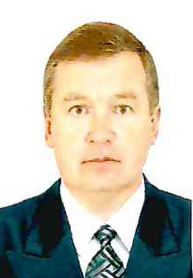 | Балаганский Константин Олегович | Вторая среда месяца | г.Тогучин, ул.Лесная,20 (политехнический колледж) | 10.00-12.00
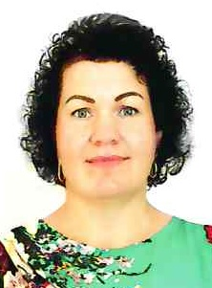 | Залуцкая Татьяна Александровна | Последняя среда месяца | р.п. Горный, ул.Советская, 15 «А» | 15.00-16.00

